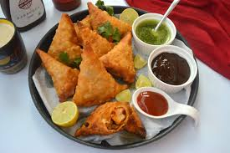  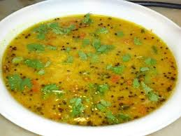  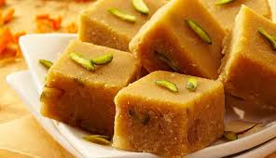  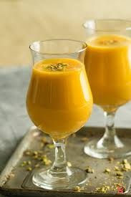 | Samosa s chutney  Tradiční slané indické taštičky plněné směsí brambor, hrášku a kešu ořechů  Indický dal s rýží  Indická polévka z červené čočky s rýží  Burfi  Delikátní indická sladkost z cizrnové mouky  Tradiční indický rýžový puding  Rýžový puding s kešu kořením a rozinkami  Mango lassi  Sladký indický nápoj z jogurtu a manga  Indický čaj  Lahodný sladký nápoj z černého čaje, koření a mléka  Mango limonáda  Osvěžující nápoj z manga

